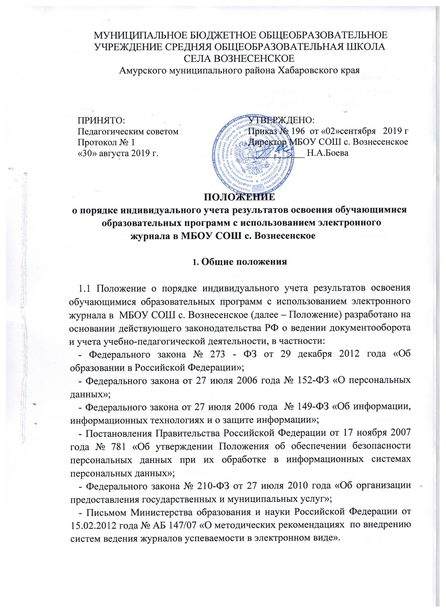

  - Электронным классным журналом называется комплекс программных средств, включающий базу данных и средства доступа и работы с ней.
  - Данное Положение устанавливает единые требования по ведению электронного дневника и электронного классного журнала успеваемости (далее – электронный классный журнал) в МБОУ СОШ с. Вознесенское.
  - Электронный классный журнал является государственным нормативнофинансовым документом.
  - Ведение электронного классного журнала является обязательным для каждого учителя и классного руководителя.
  - Поддержание информации, хранящейся в базе данных электронного классного журнала, в актуальном состоянии является обязательным.
  - Пользователями электронного классного журнала являются: администрация школы, учителя, классные руководители, учащиеся и родители (законные представители).

- Задачи, решаемые электронным классным журналом
Электронный классный журнал используется для решения следующих задач:
2.1. Обеспечение возможности ввода, хранения и использования:
- структуры учебного года (четверти, полугодия и т.п.);
- списков изучаемых предметов;
- списков обучающихся и педагогических работников;
- списков классов и учебных групп;
- текущей успеваемости и посещаемости;
- промежуточной и итоговой аттестации обучающихся.
2.2. Обеспечение педагогическим работникам следующих возможностей:
- учет проведенных уроков (занятий) с возможностями занесения даты урока, темы урока, описания пройденного материала, выданного обучающимся домашнего задания;
- регистрация факта присутствия или отсутствия обучающегося на занятиях;
- выставление текущих и итоговых оценок обучающимся в принятой системе оценивания;
- указание фактов замены или совмещения занятий при отсутствии основного педагога;
-ввод неформализованных комментариев в отношении учебной деятельности обучающихся;
- внесение результатов испытаний, проводимых в МБОУ СОШ с. Вознесенское (экзаменов, проектов, практик и т.п.) по окончании учебных периодов перед формированием итоговой оценки;
- отражение информации о выполнении учебной программы;
- формирование сводок по итоговым оценкам, пропускам; анализ (формирование аналитических отчетов) успеваемости и посещаемости обучающихся;
- внесение исправлений в данные учета (темы уроков, оценки, домашние задания и т.п.) и осуществление контроля за исправлениями в соответствии с действующим регламентом.
2.3. Обеспечение педагогическим работникам, исполняющим функции классных руководителей, следующих возможностей:
- актуализация (корректировка) списков класса и учебных групп;
- актуализация (корректировка) данных обучающихся класса;
- анализ успеваемости обучающихся и посещаемости ими занятий.
2.4. Обеспечение обучающимся и родителям следующих возможностей:
- своевременное информирование родителей по вопросам успеваемости и посещаемости их детей;
- оперативный доступ к оценкам, домашним заданиям, комментариям в отношении учебной деятельности обучающихся за весь период ведения журнала по всем предметам в любое время.

2.5. Обеспечение администрации ОО следующих возможностей:
- функциональные возможности педагогических работников ОО (п.2.2 и п.2.3);
- просмотр и редактирование всей информации электронного классного журнала в соответствии с функциональными обязанностями и уровнем доступа;
- распечатка информации из электронного классного журнала в соответствии с административными регламентами;
- экспорт информации, хранящейся в базе данных электронного классного журнала, на бумажный носитель для анализа и/или формирования отчетных форм, для оформления в виде документа в соответствии с требованиями Российского законодательства;
- оперативный анализ текущих и итоговых результатов учебной деятельности обучающихся и педагогических работников, контроль выполнения образовательных программ, утвержденных учебным планом на текущий учебный год;
- ввод и актуализация списков обучающихся, классов, учебных групп, педагогических работников;
- отражение движения обучающихся (перевод из одного класса в другой, выбытие);
- настройка структуры учебного года (периодов обучения);
- - настройка систем оценивания.
- Функциональные обязанности специалистов ОУ по заполнению электронного классного журнала.
3.1.Администратор электронного классного журнала в ОУ
3.1.1. Разрабатывает, совместно с администрацией школы, правовую базу по ведению электронного классного журнала.
3.1.2. Обеспечивает право доступа различным категориям пользователей на уровне ОУ.
3.1.3. Обеспечивает функционирование системы в ОУ.
3.1.4. Организует ведение электронного классного журнала в ОУ в соответствии с информацией, полученной от заместителя директора по УВР, загружает в систему перечень классов, сведения о классных руководителях, список учителей для каждого класса, режим работы школы в текущем учебном году, расписание; создает учебные группы.
    - Ведёт мониторинг использования системы администрацией, классными руководителями, учителями.
    - Вводит новых пользователей в систему, фиксирует движение обучающихся, отражает приказы по ОУ, связанные с режимом работы школы и движением учащихся, устанавливает связь между аккаунтами ученика и его родителей (законных представителей).
    - Консультирует пользователей электронного классного журнала основным приемам работы с программным комплексом.
    - Предоставляет реквизиты доступа к электронному классному журналу администрации школы, учителям, классным руководителям (для учеников и их родителей).
    - 4.1.10 Осуществляет связь со службой технической поддержки разработчика электронного классного журнала.
  - Директор
    - Разрабатывает и утверждает правовую и иную документацию ОУ по ведению электронного классного журнала.
    - Назначает сотрудников школы на исполнение обязанностей в соответствии с данным положением.
    - Создает все необходимые условия для внедрения и обеспечения работы электронного классного журнала в учебно-воспитательном процессе и процессе управления школой.
    - Осуществляет контроль за ведением электронного классного журнала.

  - Классный руководитель

    - Ежедневно контролирует посещаемость обучающихся через сведения о пропущенных уроках в системе, информирует учителей-предметников о причинах отсутствия.
    - Контролирует своевременное выставление педагогами-предметниками оценок учащимся класса. В случае нарушения педагогами своих обязанностей информирует заместителя директора по УВР.
    - В начале каждого учебного года, совместно с учителями - предметниками проводит разделение класса на учебные группы.
    - Систематически информирует родителей о развитии учащегося, его достижениях через просмотр электронного классного журнала.
    - Сообщает администратору электронного классного журнала о необходимости ввода данных ученика в систему (по прибытии нового ученика) или удалении (после его выбытия), информирует о составе учебных групп.
    - Выверяет правильность анкетных данных об учениках и их родителях. Регулярно, не реже одного раза в месяц, проверяет изменение фактических данных и при наличии таких изменений вносит соответствующие поправки, или информирует о необходимости внесения таких изменений администратора электронного классного журнала.
    - Предоставляет реквизиты доступа родителям и обучающимся ОУ к электронному классному журналу и осуществляет их контроль доступа.
    - При своевременном, полном и качественном заполнении электронного классного журнала классный руководитель формирует отчеты по работе в электронном виде:
- отчет о посещаемости класса (по месяцам);
- предварительный отчет классного руководителя за учебный период;
- отчет классного руководителя за учебный период;  итоги успеваемости класса за учебный период;
- рейтинг учета успеваемости обучающихся класса;
- сводная ведомость учета посещаемости;
- сводная ведомость учета движения учащихся.
3.3.9. Осуществляет еженедельную выгрузку из электронного классного журнала на бумажном носителе о текущей успеваемости обучающегося при выборе предоставления информации родителям (законным представителям) без использования информационных носителей.
3.3.10. Ведет мониторинг использования электронного классного журнала обучающимися и их родителями.
3.3.11. Получает своевременную консультацию у администратора электронного классного журнала по вопросам работы с ним.
3.3.12. Категорически запрещается допускать обучающихся к работе с ЭЖ под логином и паролем классного руководителя.

3.4. Учитель-предметник

3.4.1. Заполняет электронный классный журнал в день проведения урока, отсрочено – до 16.00 часов каждого дня в точках эксплуатации электронного классного журнала. За контрольную работу в рамках внутреннего мониторинга качества образования (внутришкольного контроля) выставляет оценки в течение 3 дней со дня ее проведения. За письменную работу (включая сочинения по русскому языку и литературе в 10-11 классах) в течение одной недели со дня ее проведения.
    - Систематически проверяет и оценивает знания учащихся, отмечает посещаемость.
3.4.3.В случае болезни основного учителя заменяющий его учитель заполняет электронный классный журнал в установленном порядке. Подпись и другие сведения делаются в журнале замещения уроков.
3.4.4. Своевременно оповещает классных руководителей и родителей неуспевающих четверть, полугодие обучающихся и обучающихся, пропускающих занятия.
    - Ежедневно заполняет данные по домашним заданиям.
    - Выставляет итоговые отметки обучающихся за, год, экзамен и итоговые, не позднее сроков, установленных приказом по школе, по завершении учебного периода.
    - Создаёт календарно-тематическое планирование и размещает его в электронном классном журнале в соответствии с расписанием. Количество часов в календарно-тематическом планировании должно соответствовать учебному плану.
    - Все записи по всем учебным предметам (включая уроки иностранного языка) ведёт на русском языке с обязательным указанием не только тем уроков, но и тем практических, лабораторных, контрольных работ.
    - В начале каждого учебного года, совместно с классным руководителем проводит разделение класса на учебные группы. Записи ведутся индивидуально каждым учителем, ведущим учебную группу. Перевод обучающихся из группы в группу может быть произведен администратором электронного классного журнала только по окончанию учебного периода (четверти, полугодия).
    - Результаты оценивания, выполненных обучающимися внешних диагностических работ, выставляет не позднее суток после получения результатов.
    - При своевременном, полном и качественном заполнении электронного классного журнала формирует отчеты по работе в электронном виде:
- предварительный отчет за учебный период;
- отчет по итогам успеваемости класса за учебный период, итоговый;
- сводная ведомость учета успеваемости обучающихся класса.
    - Обсуждает и вносит предложения по улучшению работы с электронным классным журналом.
    - Категорически запрещается допускать обучающихся к работе с электронным журналом под логином и паролем учителя.
  - Секретарь ОУ
    - Предоставляет списки классов (контингента ОУ) и список учителей администратору электронного классного журнала в срок до 2 сентября каждого года.
    - Передает администратору электронного классного журнала информацию для внесения текущих изменений по составу контингента обучающихся, учителей и т.д. (не позднее двух рабочих дней после изменения состава).
3.6. Заместитель директора по УВР
    - Совместно с другими административными сотрудниками разрабатывает нормативную базу учебного процесса для ведения электронного классного журнала для размещения на сайте ОУ.
    - Формирует расписание занятий по классам, учителям и кабинетам в начале учебного года. При необходимости проводит корректировку расписания. Обеспечивает данными администратора электронного классного журнала.
    - Получает от администратора электронного классного журнала своевременную индивидуальную консультацию по вопросам работы с электронным классным журналом.
    - Определяет точки эксплуатации электронного классного журнала (в случае недостаточной технической оснащенности ОУ).
    - Анализирует данные по результативности учебного процесса, корректирует его, при необходимости формирует необходимые отчеты в бумажном виде по окончанию учебных периодов:
- динамика движения обучающихся по школе; наполняемость классов;
- итоговые данные по учащимся; отчет о посещаемости класса (по месяцам);
- отчет классного руководителя за учебный период;
- рейтинг успеваемости класса за учебный период;
- сводная ведомость учета успеваемости обучающихся класса;
- сводная ведомость учета посещаемости.
    - Осуществляет периодический контроль за работой сотрудников по ведению электронного классного журнала: активность учителей в работе с электронным классным журналом; наполняемость текущих оценок; учет пройденного материала; запись домашнего задания; активность родителей и учащихся в работе с электронным классным журналом.

- Выставление текущих, четвертных, полугодовых и итоговых отметок

  - Выставление текущих, четвертных, полугодовых и итоговых отметок в электронный классный журнал производится на основании Положение о формах, периодичности и порядке текущего контроля успеваемости и промежуточной аттестации.
- Контроль и хранение

  - Директор и администратор обязаны обеспечить меры по бесперебойному функционированию электронного классного журнала, регулярному созданию резервных копий.
  - Контроль за ведением электронного классного журнала осуществляется директором и заместителями директора по учебно-воспитательной работе не реже одного раза в месяц.
  - В конце каждой учебной четверти электронный классный журнал проверяется особенно тщательно. Уделяется внимание фактическому усвоению программы (соответствие учебному плану и тематическому планированию); объективности выставленных отметок; наличию контрольных и текущих проверочных работ; правильности записи замены уроков (если таковые были); соответствие информации в электронном классном журнале информации, находящейся в бумажном варианте журнала учета успеваемости обучающихся.
  - Результаты проверки доводятся до сведения учителей и классных руководителей.
  - В конце каждого учебного года электронные журналы, проходят процедуру архивации.

- Отчетные периоды

  - Отчет по активности пользователей при работе с электронным классным журналом создается один раз в неделю.
  - Отчеты по успеваемости и качеству обучения создаются по окончании каждой четверти, полугодия, в конце года.

- Права и ответственность пользователей

Права:
- все пользователи имеют право на своевременные консультации по вопросам работы с электронным классным журналом;
- родители и обучающиеся имеют право доступа к электронному классному журналу (в режиме просмотра) ежедневно и круглосуточно;
- учителя, классные руководители и администрация школы имеют право доступа к электронному классному журналу (в режиме редактирования);
Ответственность:
- учителя несут ответственность за ежедневное и достоверное заполнение отметок и сведений о посещаемости обучающихся;
- классные руководители несут ответственность за актуальность информации об обучающихся и их родителях;
- все пользователи несут ответственность за сохранность своих реквизитов доступа; - администратор несет ответственность за техническое функционирование электронного классного журнала и смежных систем, а так же резервное копирование данных и их восстановление в актуальном состоянии.

